四、气体的体积跟温度的关系
在初中我们已经学习过物体的热膨胀，并且知道固体、液体和气体在相同情况下，以气体的热膨胀最为明显。固体和液体热膨胀程度跟它们原来的体积、温度的变化以及物质的性质有关，而气体的热膨胀具有不同于固体、液体热膨胀的特点。
1787年，法国物理学家查理首先从大量实验中得出压强不变时，一定质量的气体的热膨胀跟温度的升高成正比例的结果。1802年，法国物理学家盖·吕萨克对气体的热膨胀进行了定量研究，他在温度为0℃～100℃的范围内，精确测定了空气、氧气、氢气、氮气、乙醚蒸汽等各种气体的热膨胀，得出了在相同情况下，所有气体的膨胀量几乎都相等的结果。
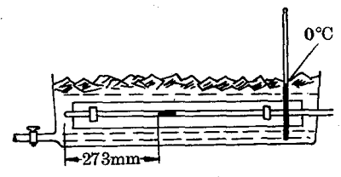
这个实验可利用图2-13的装置来进行。一根一端开口、粗细均匀的细玻璃管，用一小段水银把气体封闭在管内，然后把细玻璃管水平地放在冰水混合物中，设法调节管内封闭端气体的量，使管内气体柱在0℃时的长度恰等于273毫米。然后在容器中通入热蒸汽加热，直到容器中的水达到沸腾，即可测得在100℃时管内气体柱长度为373毫米。由于管内一定质量的气体在温度升高、体积膨胀的过程中，气体压强始终等于大气压强，所以这一实验结果可表述为：
图2-13
一定质量的气体在压强不变时，温度升高1℃，体积的增加量等于它在0℃时体积的$\frac{1}{273}$。这个结论叫做盖·吕萨克定律。
由盖·吕萨克定律可以推知，在压强不变时，一定质量气体的温度从0℃降低到－1℃，气体体积将减小0℃时体积的$\frac{1}{273}$，如果温度降低到－273℃时，气体体积将减小到零。若引入热力学温度，盖·吕萨克定律的表述就可简化为：
一定质量的气体在压强不变时，它的体积跟热力学温度成正比。
若气体体积用V表示，热力学温度用T表示，盖·吕萨克定律可用以下公式表示
$\frac{V1}{V2}$＝$\frac{T1}{T2}$。
一定质量气体在压强不变时，它的体积跟热力学温度的关系可用V-T图象（图2-14）表示，它是一条通过坐标轴原点的倾斜直线。
V
O
T
图2-14

思考
如图2-15所示，平底烧瓶的橡皮瓶塞内有一根直角弯管，弯管的水平部分A处有一小段水银，把烧瓶内的空气和外界隔开。用手捂住瓶壁时，水平管内的一小段水银将从A处向B处移动，在这过程中烧瓶内空气的膨胀是不是等压膨胀？为什么？
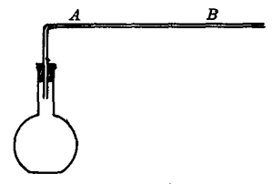
图2-15
如果瓶塞上的细玻璃管是竖直的，里面也有一小段水银，烧瓶中的空气受热膨胀时是不是等压膨胀？为什么?

练习五
1．一定质量的气体在17℃时的体积为250厘米³。在压强不变的情况下，当温度升高到34℃时，它的体积多大？
2．如图2-16所示，气缸中有一可自由移动、且与器壁无摩擦的活塞。活塞面积为100厘米2，活塞左侧气缸的容积为2升，盛有温度为27℃的氧气。当温度升高到77℃时，活塞向右移动的距离多大？
图2-16
O₂

